**Pipy sidecar plugins 说明**

1. **主要内容**

介绍 pipy sidecar 配置文件（config.json）和 plugins 相关的配置项。

演示2个plugins 使用场景。

1. **相关文件**

新增了一个 pjs 文件 plugins-init.js， 需要将这个文件添加到 osm-edge 的repo。

Plugins 2个演示例子在 plugins/test 目录下

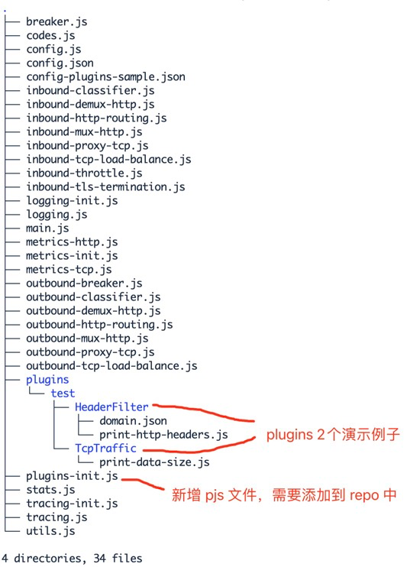

1. **plugins 配置项**

查看 sidecar-plugins-files_2022.11.24.tar.z 里面的 config-plugins-sample.json 文件，相关内容如下：

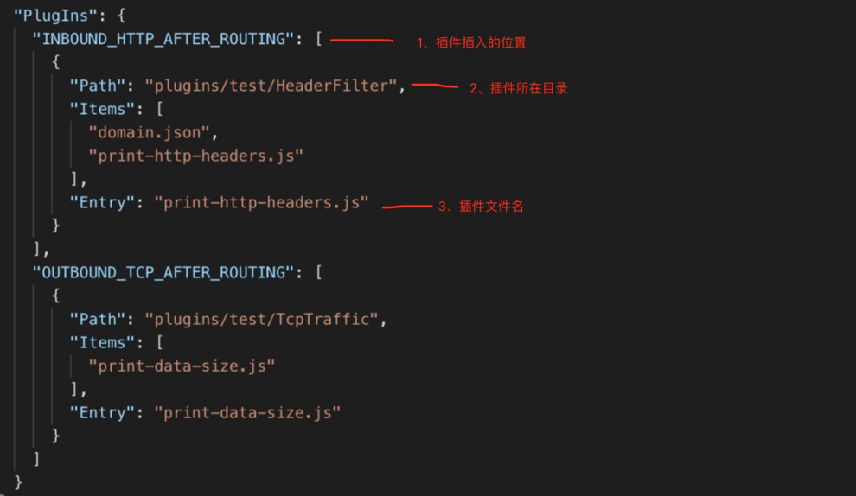

插件位置说明表：

|  |  |  |  |
| --- | --- | --- | --- |
| **编号** | **类别** | **位置名称** | **说明** |
| 1 | Inbound/http | INBOUND_HTTP_FIRST | 在TLS 连接动作之前  数据是加密流量 |
| 2 | Inbound/http | INBOUND_HTTP_AFTER_TLS | 在TLS 连接动作之后  数据是明文流量 |
| 3 | Inbound/http | INBOUND_HTTP_AFTER_DEMUX | 解码成 HTTP 协议  数据是 HTTP 报文 |
| 4 | Inbound/http | INBOUND_HTTP_AFTER_ROUTING | 执行完 HTTP 路由策略  数据是 HTTP 报文 |
| 5 | Inbound/http | INBOUND_HTTP_AFTER_MUX | 对请求进行 HTTP多路复用之后 |
| 6 | Inbound/http | INBOUND_HTTP_LAST | 和上游应用创建 HTTP连接之后 |
| 7 | Inbound/tcp | INBOUND_TCP_FIRST | 在TLS 连接动作之前  数据是加密流量 |
| 8 | Inbound/tcp | INBOUND_TCP_AFTER_TLS | 在TLS 连接动作之后  数据是明文流量 |
| 9 | Inbound/tcp | INBOUND_TCP_AFTER_ROUTING | 执行完 TCP 路由策略之后 |
| 10 | Inbound/tcp | INBOUND_TCP_LAST | 和上游应用创建 TCP  连接之后 |
| 11 | Outbound/http | OUTBOUND_HTTP_FIRST | 创建外部 HTTP连接 |
| 12 | Outbound/http | OUTBOUND_HTTP_AFTER_DEMUX | 解码成 HTTP 协议  数据是 HTTP 报文 |
| 13 | Outbound/http | OUTBOUND_HTTP_AFTER_ROUTING | 执行完 HTTP 路由策略  数据是 HTTP 报文 |
| 14 | Outbound/http | OUTBOUND_HTTP_AFTER_MUX | 对请求进行 HTTP多路复用之后 |
| 15 | Outbound/http | OUTBOUND_HTTP_LAST | 和上游应用创建 HTTP连接之后 |
| 16 | Outbound/tcp | OUTBOUND_TCP_FIRST | 创建外部 TCP 连接 |
| 17 | Outbound/tcp | OUTBOUND_TCP_AFTER_ROUTING | 执行完 TCP 路由策略之后 |
| 18 | Outbound/tcp | OUTBOUND_TCP_LAST | 和上游应用创建 TCP  连接之后 |

以上最重要的是这4个插入点，分别对应 inbound, outbound 的 HTTP 和 TCP 应用。

1、INBOUND_HTTP_AFTER_ROUTING

2、INBOUND_TCP_AFTER_ROUTING

3、OUTBOUND_HTTP_AFTER_ROUTING

4、OUTBOUND_TCP_AFTER_ROUTING

1. **测试用例日志说明**

Pipy sidecar 的日志，会打印当前加载的 plugins 的 js 文件名，如下：

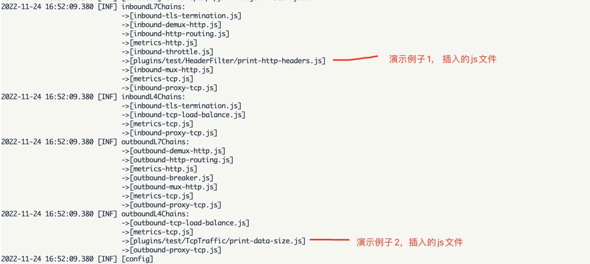

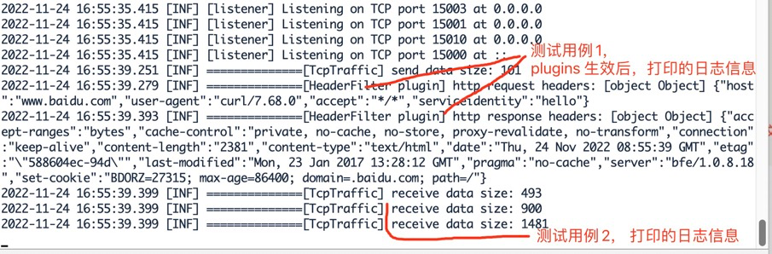

1. **注意事项**
2. 在 plugins 的 js 文件中加载 json 配置时，需要使用绝对路径，比如：

))(JSON.decode(pipy.load('plugins/test/HeaderFilter/domain.json')))

Plugins 的 js文件、json文件放置的路径， 需要由 osm-edge 根据：命名空间、服务名称、应用名称等设计一个规范，这样插件开发人员可以根据规范确定文件路径。